OSCILATORNA REAKCIJA KAO SISTEM DETEKTOR ZA DOPIRANE I NEDOPIRANE FOSFAT-VOLFRAMOVE BRONZE

Tijana V. Maksimović¹, Jelena P. Maksimović^{2*}, Ljubinka G. Joksović¹, Zoran P. Nedić², Maja C. Pagnacco²

¹Prirodno-matematički fakultet, Institut za hemiju,Univerzitet u Kragujevcu, Radoja Domanovića 12, 34000 Kragujevac, Srbija
²Fakultet za fizičku hemiju, Univerzitet u Beogradu, Studentski trg 12-16, 11001 Beograd, Srbija

*Autor za prepisku: dr Jelena P. Maksimović, Fakultet za fizičku hemiju, Univerzitet u Beogradu, Studentski Trg 12-16, 11001 Beograd
E-pošta: jelena.maksimovic@ffh.bg.ac.rs
cvijovicjelena81@yahoo.com

Izvod: Fosfat-volframove bronze, dobijene termičkim tretmanom, su nedovoljno ispitane bronze i o njihovom ponašanju i strukturi malo se zna. Briggs-Rauscher (BR) oscilatorna reakcija se zbog svoje izrazite osetljivosti na prisustvo aditiva nameće kao jedna od mogućih metoda za dobijanje neophodnih informacija o osobinama ovih bronzi. U ovom radu, ispitan je uticaj fosfat-volframove (PWB) i fosfat-volframove bronze dopirane litijumom (LiPWB) na dinamiku oscilatorne BR reakcije. Prisustvo volframovih bronzi značajno smanjuje dužinu oscilatornog perioda BR reakcije. Dobijeni rezultati pokazuju da PWB ima jači uticaj na dužinu oscilatornog perioda u odnosu na LiPWB. U oba slučaja, oscilatorni period je linearna funkcija mase dodate bronze. Dobijena linearna zavisnost se može uspešno koristiti kao kalibraciona kriva za određivanje kako nepoznate mase bronze, ali i potencijalni sitem-detektor za dopirane i nedopirane fosfat-volframove bronze, s obzirom na različiti nagib koje ove dve kalibracione krive poseduju. Rezultati optičke emisione spektrometrije sa indukovano spregnutom plazmom (ICP-OES) pokazuju da je jaka oksidaciona sredina narušila strukturu fosfat-volframovih bronzi, s obzirom na prisustvo (Li i W) u rastvoru. U skladu sa tim, predloženi mehanizam dejstva bronzi najverovatnije je građenje volfram-perokso kompleksa pri čemu dolazi do menjanja kinetike jednog od ključnih BR intermedijera jodomalonske kiseline.

Ključne reči: bronze, fosfat-volframove bronze, oscilatorne reakcije, Briggs-Rauscher reakcija, nelinearni fenomeni
1. UVOD
Termičkim tretmanom 12-volframfosforne heteropoli kiseline i njihovih soli dobijaju se fosfat-volframove bronze [1-3]. Volframove bronze koje sadrže metale I, II i III grupe, poseduju električna svojstva u rasponu od poluprovodnika do provodnika, u zavisnosti od koncentracije atoma metala u datoj bronzi, dok u nekim slučajevima bronze prelaze i u superprovodno stanje [4]. Volframove bronze se koriste u baterijama i gorivnim ćelijama, a takođe su i dobri katalizatori za elektro-redukciju kiseonika u kiselim elektrolitima [5].
Heteropoli kiseline i njihove soli su prekursori za dobijanje bronzi [1-3]. Heteropoli kiseline pripadaju velikoj klasi jedinjenja, koja su poznata kao polioksometalati u čijoj strukturi učestvuju dve ili više vrsta visoko oksidovanih ostataka neorganskih kiselina [6-9]. Teorijsko objašnjenje osobina i prvu trodimenzionalnu strukturnu formulu heteropoli kiseline sa dobro definisanim položajima atoma i njihovom koordinacijom dao je Pauling [10]. Koristeći X-ray difrakciju Keggin je prvi odredio kristalografsku strukturu 12-volframfosforne kiseline [11], pa se uzima da njenu osnovnu strukturnu jedinicu čini Keggin-ov anjon [12-15]. Keggin-ov anjon je koordinirane strukture i sastoji se od centralnog tetraedra XO₄ (X=P, Si, As, B, Al,...), okruženog sa 12 neznatno deformisanih oktaedara MO₆ (M=W, Mo, V, Ta ili Nb) povezanih zajedničkim atomima kiseonika. Dvanaest atoma M nalaze se na dvanaest ivica kocke u čijem se centru nalazi atom X [11].
Posle „rušenja” Keggin-ovog anjona termičkim tretmanom, nastaju bronze kod kojih je raspored tetraedara PO₄ i oktaedara WO₆ takav da obrazuju pentagonalne ili heksagonalne kanale [16]. Keggin-ov anjon iz 12-volframfosforne heteropoli kiseline, posle fazne transformacije na temperaturi od 602 ºC, prelazi u fosfatnu-volframovu bronzu sastava PW₈O₂₆, dok se fazna transformacija litijumom dopirane fosfat-volframove bronze odigrava na temperature od 596 ºC, čiji je sastav Li_{0,1}P_{0,01}W_{8,4}O_{11,6} [1]. O detaljnoj strukturi bronzi dobijenih termičkim tretmanom jako malo se zna i praktično nema literaturnih podataka. Jasno je, da svako dodatno ispitivanje, uključujući i primenu potencijalno novih metoda, doprinosi boljem razumevanju ponašanja ovih bronzi. Oscilatorne reakcije, zbog svoje izrazite osetljivosti na prisustvo aditiva, nameću se kao jedna od mogućih metoda za dobijanje dodatnih informacija o osobinama bronzi.
Naime, oscilatorne reakcije su reakcije u kojima koncentracije reaktanata kaskadno opadaju, produkata kaskadno rastu, dok koncentracije intermedijera naizmenično rastu i opadaju, odnosno osciluju u vremenu [17-19]. Oscilatorne reakcije su veoma složeni reakcioni sistemi, koji se ostvaruju u uslovima daleko od termodinamičke ravnoteže. U stanje udaljeno od termodinamičke ravnoteže sistem se dovodi izborom početnih koncentracija i preko uticaja nekog spoljneg parametra (temperature, protoka komponenti kroz sistem, mešanja reakcione smeše, upadne svetlosti, itd..) [18, 20]. Briggs-Rauscher (BR) reakcija je verovatno vizuelno najinteresantnija oscilatorna reakcija (pogotovo ako ima skrob kao indikator), u kojoj je oksidacija malonske kiseline (CH₂(COOH)₂) u prisustvu vodonik-peroksida (H₂O₂) i kalijum jodata (KIO₃) katalizovana jonom mangana (Mn² ⁺) u kiseloj sredini [21-23]:

(1)

Od kad je otkrivena 1972. god. [24], Briggs-Rauscher reakcija privlači veliku pažnju kako zbog ispitivanja samog mehanizma reakcije [25-27], tako i zbog egzotične dinamike koju ispoljava [28, 29].
Briggs-Rauscher reakcija u oscilatornom režimu može biti “ugušena” (inhibirana) dodatkom različitih aktivnih analita - perturbujućih agenasa [30-32]. Smatra se da se reakcije koje inhibitorno utiču na oscilatornu dinamiku, uglavnom odigravaju sa prisutnim HOO• radikalima generisanim u BR reakciji. Ovo, naravno, treba uzeti sa rezervom jer je BR reakcija potencijalni generator i drugih radikalskih vrsta (IO₂•, I•, HO•, MAH•, IMA•, poslednja dva su radikali nastali iz malonske kiseline (MA) i jodomalonske kiseline (IMA)), ali i neradikalskih vrsta kao što su HIO₂, HIO, I₂, I⁻ [33-38]. Izazvane promene u oscilatornoj dinamici dodatkom aktivnog analita/aditiva, se uspešno koriste za određivanje koncentracije aktivnog analita, ali i njegove potencijalne antioksidativne/antiradikalse aktivnosti [30]. S obzirom na veliku osetljivost ove reakcije na spoljne uticaje (perturbacije), ovo je jako važan praktičan aspekt BR reakcije, gde se promene u oscilatornoj dinamici koriste za ispitivanje analita.
Mogućnost potencijalne primene Briggs-Rauscher reakcije za ispitivanje litijumom dopiranih i nedopiranih fosfat-volframovih bronzi osnovna je ideja ovog rada. Bronze svojim katalitičkim delovanjem [5] mogu menjati energiju aktivacije pojedinih reakcija i time uticati na celokupan oscilatorni proces. S druge strane fosfat-volframove bronze su poznati adsorberi vodonik-peroksida [39] i kroz potencijalno prisutne adsorpcione procese mogu da utiču na dinamiku BR reakcije. Ovo je prvi put da se oscilatorna reakcija koristi kao oruđe za ispitivanje fosfat-volframovih i litijumom dopiranih fosfat-volframovih bronzi.

2. EKSPERIMENTALNI DEO
2.1. Bronze - način sinteze i priprema
Za sintezu 12-volframfosforne heteropoli kiseline korišćene su supstance p.a. čistoće: Na₂MoO₄ x 2H₂O, Na₂WO₄ x 2H₂O, H₃PO₄, HCl i etar (Merck) i Drechselova metoda, postupak za dobijanje 12-volframfosforne heteropoli kiseline detaljno opisan je u referenci Brauer at al [40]. Sinteza litijumove soli 12-volframfosforne heteropoli kiseline, dobijena je jonskom izmenom, dodavanjem ekvimolarne količine litijum hlorida rastvoru 12-volframfosforne heteropoli kiseline. U procesu hlađenja ili uparavanja rastvora nastaje so heteropoli kiseline [1-3]. Fosfat-volframove bronze dobijene su termičkim tretmanom 12-volframfosforne heteropoli kiseline i litijumove soli 12-volframfosforne heteropoli kiseline, pri brzini odgrevanja od 10 ºC u minuti, do temperatura na kojoj dolazi do transformisanja (rušenja) Keggin-ovog anjona. Iznad temperature rušenja Keggin-ovog anjona (650 ºC ) uzorci su držani u peći 10 minuta.

2.2. Briggs-Rauscher reakcija - eksperimentalna postavka i uslovi
Briggs-Rauscher oscilatorna reakcija izvođena je u stacionarnom, dobro-mešajućem i izotermskom reaktoru (slika 1.), reakcione zapremine od 25 ml [41].

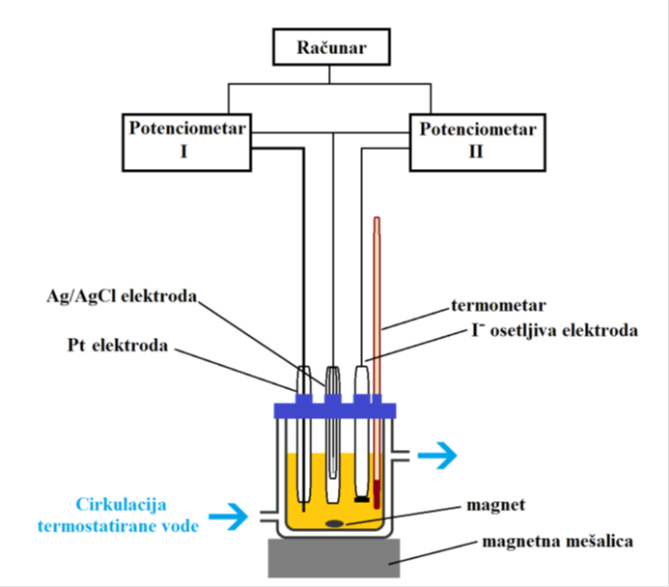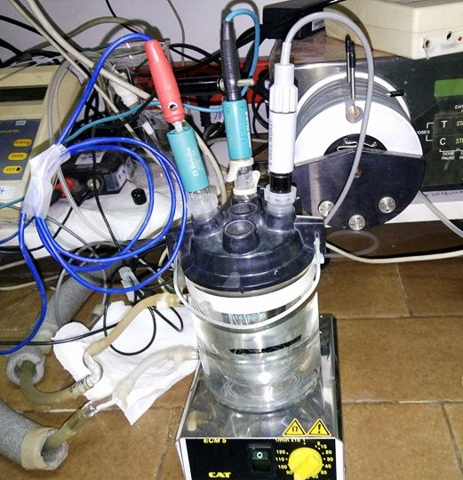
Slika 1. Eksperimentalna postavka
Figure 1. Experimental setup

Kao reakciona posuda korišćena je staklena ćelija (METHROM EA 876-20), sa dvostrukim zidovima za termostatiranje. Tokom izvođenja eksperimenta, temperatura reakcione posude je regulisana i održavana (37,0 ºC) pomoću protočnog termostata (Julabo ED, Germany), sa tačnošću ± 0,1 ºC. Za podešavanje i održavanje konstantne brzine mešanja rastvora (900 rpm) korišćena je magnetna mešalica (Ingenieurbüro, M. Zipperrer GmbH, Cat-ECM5, Staufen, Denmark). Vremenska evolucija Briggs-Rauscher sistema praćena je potenciometrijski pomoću akvizitera pH EH4 (proizvođač – Merni instrumenti Miljković Budimir i drugi o.d. sa p.o.), koji je direktno povezan sa računarom, i registruje se razlika potencijala merne elektrode i potencijala referentne elektrode. Kao radne elektrode korišćene su I⁻ JSE (METHROM AG. Serial No. 6.0502.160) i Pt (METHROM AG. Serial No. 6.0301.100), a kao referentna A_{g}/A_{g}Cl elektroda (METHROM AG. Serial No. 6.0726.100) sa elektrolitičkim mostom sa rastvorom KCl/K₂SO₄. Sve korišćene hemikalije (CH₂(COOH)₂ je Acrōs Organics, MnSO₄ Fluka, dok su HClO₄, KIO₃ i H₂O₂ Merck proizvodnje) su p.a. čistoće i korišćene su za pravljenje rastvora bez dodatnog prečišćavanja. Za pravljenje rastvora korišćena je dejonizovana voda, specifične otpornosti 18 MΩ·cm^{˗1}, koja je dobijena pomoću MILLIPORE sistema (Mili˗Q, Bedford, MA, USA). U svim eksperimentima reaktanti su u reakcionu ćeliju dodavani sledećim redosledom: 7 ml CH₂(COOH)₂, 5 ml MnSO₄, 5 ml HClO₄, 5 ml KIO₃. Nakon dostizanja željene temperature (37,0 ºC) i ustaljivanja potencijala radne elektrode dodavana je određena masa fosfat-volframove (0,0109 g ± 0,0001 g ; 0,0212 g ± 0,0001 g ; 0,0308 g ± 0,0001 g ; 0,0504 g ± 0,0001 g ; 0,0722 g ± 0,0001 g) i dopirane litijumom fosfat-volframove (0,0122 g ± 0,0001g ; 0,0325 g ± 0,0001 g; 0,0528 g ± 0,0001 g; 0,0725 g ± 0,0001 g) bronze. Posle dodatka u reakcioni sistem, bronza je 3 min dobro mešana (900 rpm) radi uspostavljanja što bolje „homogenizacije“ sistema. Nakon 3 min, dodavano je 3 ml H₂O₂, pri čemu se dodatak vodonik-peroksida uzima za momenat započinjanja BR reakcije. Početne koncentracije reaktanata u sistemu bile su: [CH₂(COOH)₂]₀ = 0,0789 mol dm⁻³, [MnSO₄]₀ = 0,00752 mol dm⁻³, [HClO₄]₀ = 0,03 mol dm⁻³, [KIO₃]₀ = 0,0752 mol dm⁻³ i [H₂O₂]₀ = 1,269 mol dm⁻³.
2.3. Optička emisiona spektrometrija sa indukovano spregnutom plazmom (ICP-OES)
Za određivanje sadržaja metala u uzorku korišćen je Indukovano-Kuplovana Plazma Atomski Emisioni Spektrometar, ICP-OES (Thermo Scientific, United Kingdom), model 6500 Duo, opremljen sa CID86 chip detektorom. Ovaj instrument simultano koristi i radijalni i aksijalni pogled na plazmenik. Ceo sistem kontroliše Iteva softver.
Uzorci su pripremljeni na isti način kao i za analizu bronzi u Briggs-Rausher reakciji, sa bitnom razlikom da reakcija nije inicirana dodatkom vodonik-peroksida. Odnosno, sniman je sadržaj metala: kalijuma (K), mangana (Mn), litujuma (Li) i volframa (W) u rastvoru (CH₂(COOH)₂, MnSO₄, HClO₄, KIO₃ bez dodatka H₂O₂) iznad fosfat-volframove i litijumom dopirane fosfat-volframove bronze, pojedinačno. U reakcionu ćeliju je dodato: 7 ml CH₂(COOH)₂ koncentracije 0,2819 M, 5 ml MnSO₄ koncentracije 0,0376 M, 5 ml HClO₄ koncentracije 0,15 M, 5 ml KIO₃ koncentracije 0,376 M. Nakon dostizanja temperature 37,0 ºC, uz stalno mešanje 900 rpm, dodata je ista masa PWB i LiPWB (0,03 g). Nakon 3 minuta, rastvor je profiltriran i svež ispitivan na sadržaj metala. Radi poređenja sadržaja metala snimljen je i rastvor (CH₂(COOH)₂, MnSO₄, HClO₄, KIO₃) bez dodatka bronzi.

3. REZULTATI I DISKUSIJA
3.1. Uticaj PWB na dinamiku BR oscilatorne reakcije
Dodatak fosfat – volframove bronze i uticaj različite mase 0,0109 g, 0,0212 g, 0,0308 g, 0,0504 g, 0,0722 g ove bronze na dinamiku BR sistema prikazan je na Slici 2.
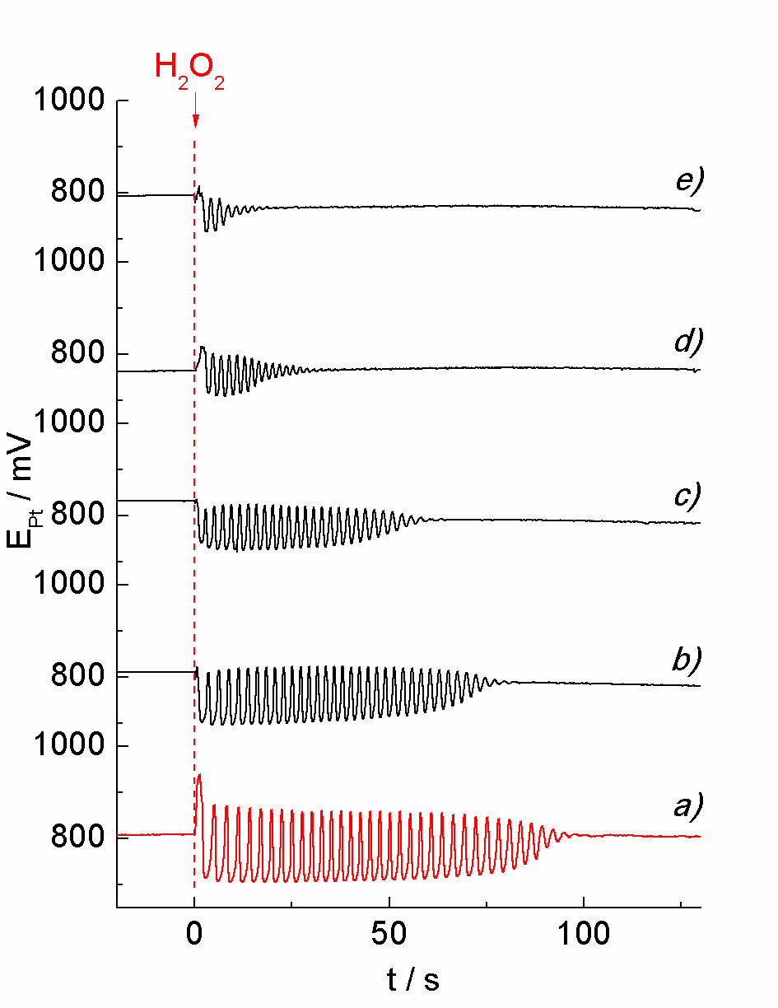 | 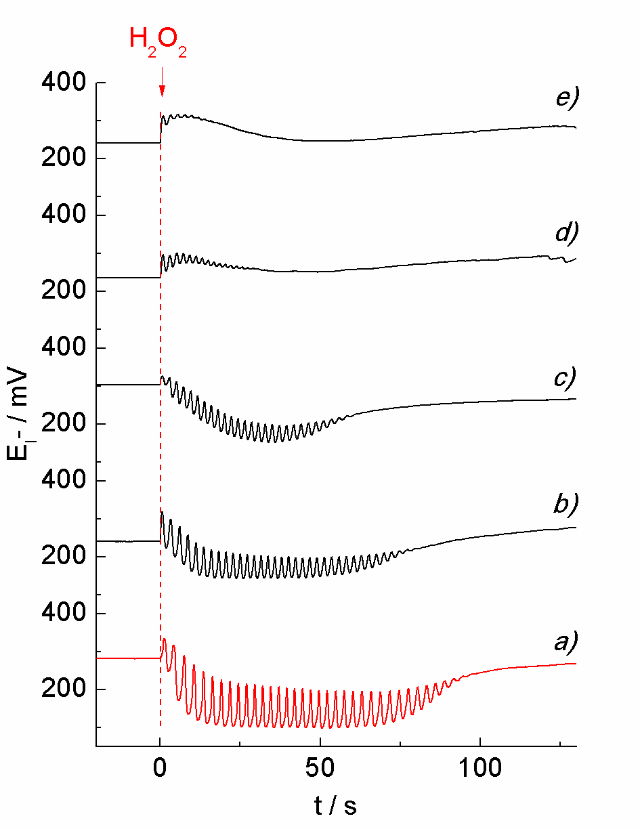
Slika 2. BR oscilogrami dobijeni Pt elektrodom (slika levo), oscilogrami dobijeni jodid jon osetljivom elektrodom (slika desno). Osnovni BR oscilogram bez dodatka bronze (a) obojen crveno) i oscilogrami dobijeni dodatkom fosfat – volframove bronze (PWB) (b) 0,0109 g, c) 0,0212 g, d) 0,0504 g, e) 0,0722 g) (u crnoj boji).
Figure 2. BR oscillograms obtained by the Pt electrode (figure left), oscillograms obtained by the iodide ion sensitive electrode (figure right). Basic BR oscillogram without the addition of bronze (a) colored red) and oscillograms obtained by the addition of phosphate tungsten bronze (PWB) (b) 0,0109 g, c) 0,0212 g, d) 0,0504 g, e) 0,0722 g) (in black colour).

Na Slici 2. levo su prikazani oscilogrami dobijeni Pt elektrodom, a desno identična merenja dobijena jodidnom elektrodom. Poređenjem sa osnovnim BR oscilogramom (oscilogram dobijen bez dodatka PWB bronze), uočava se da povećanje mase PWB dovodi do značajnog smanjenja vremena oscilovanja BR reakcije, ali i amplitude oscilacija (Slika 2). Naime, uticaj PWB na dinamiku BR reakcije ogleda se u smanjenju dužine oscilatornog perioda reakcije. Oscilatorni period ili vreme oscilovanja (τ_{osc}) je vreme od dodatka vodonik-peroksida do pojave poslednje vidljive oscilacije. Vreme oscilovanja (τ_{osc}) u funkciji dodate mase PWB prikazano je na Slici 3. Dobijena zavisnost prati kinetiku zasićenja, uočljivo je da dodatak 0,07 g PWB ulazi u saturaciju. Međutim, rezultati takođe ukazuju da se dobija linearna zavisnost do 0,05 g PWB. Linearna zavisnost dužine oscilatornog perioda od dodate mase PWB može se koristiti i kao kalibracioni dijagram (Slika 3). Naime, nepoznata masa fosfat-volframove bronze se može odrediti na osnovu dužine BR oscilatornog perioda korišćenjem eksperimentalno dobijene jednačine: .
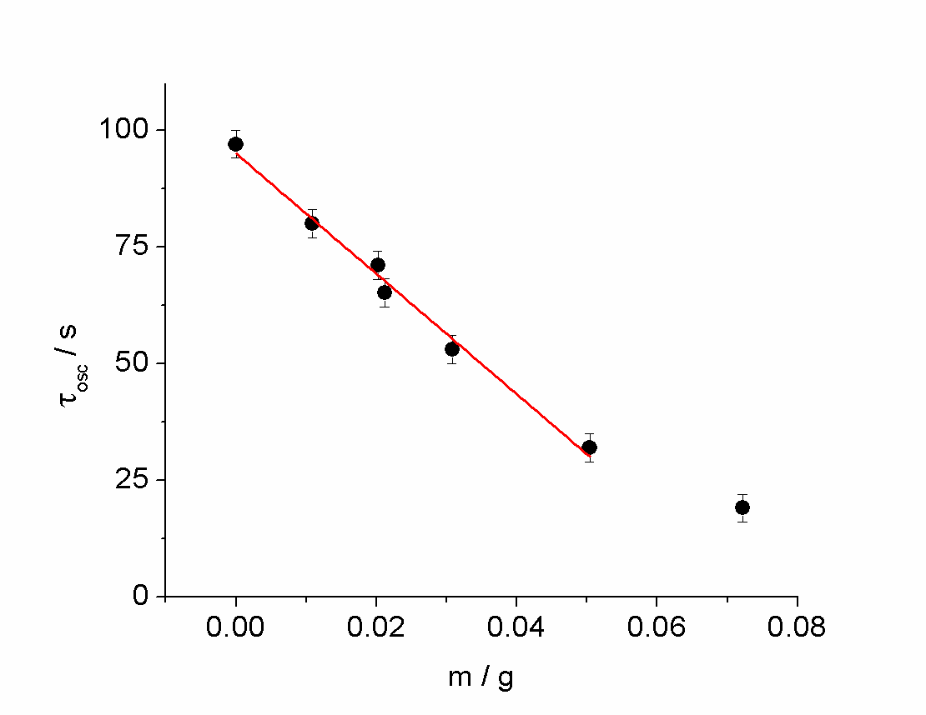
Slika 3. Vreme oscilovanja BR sistema u funkciji mase PWB
Figure 3. Time of oscillation of the BR system in the function mass of the PWB

3.2. Uticaj litijumom dopirane fosfat-volframove bronze (LiPWB) na dinamiku BR oscilatorne reakcije
Dodatak fosfat – volframove bronze dopirane litijumom i uticaj različite mase 0,0122 g, 0,0325 g, 0,0528 g, 0,0725 g ove bronze na dinamiku BR sistema prikazan je na Slici 4.
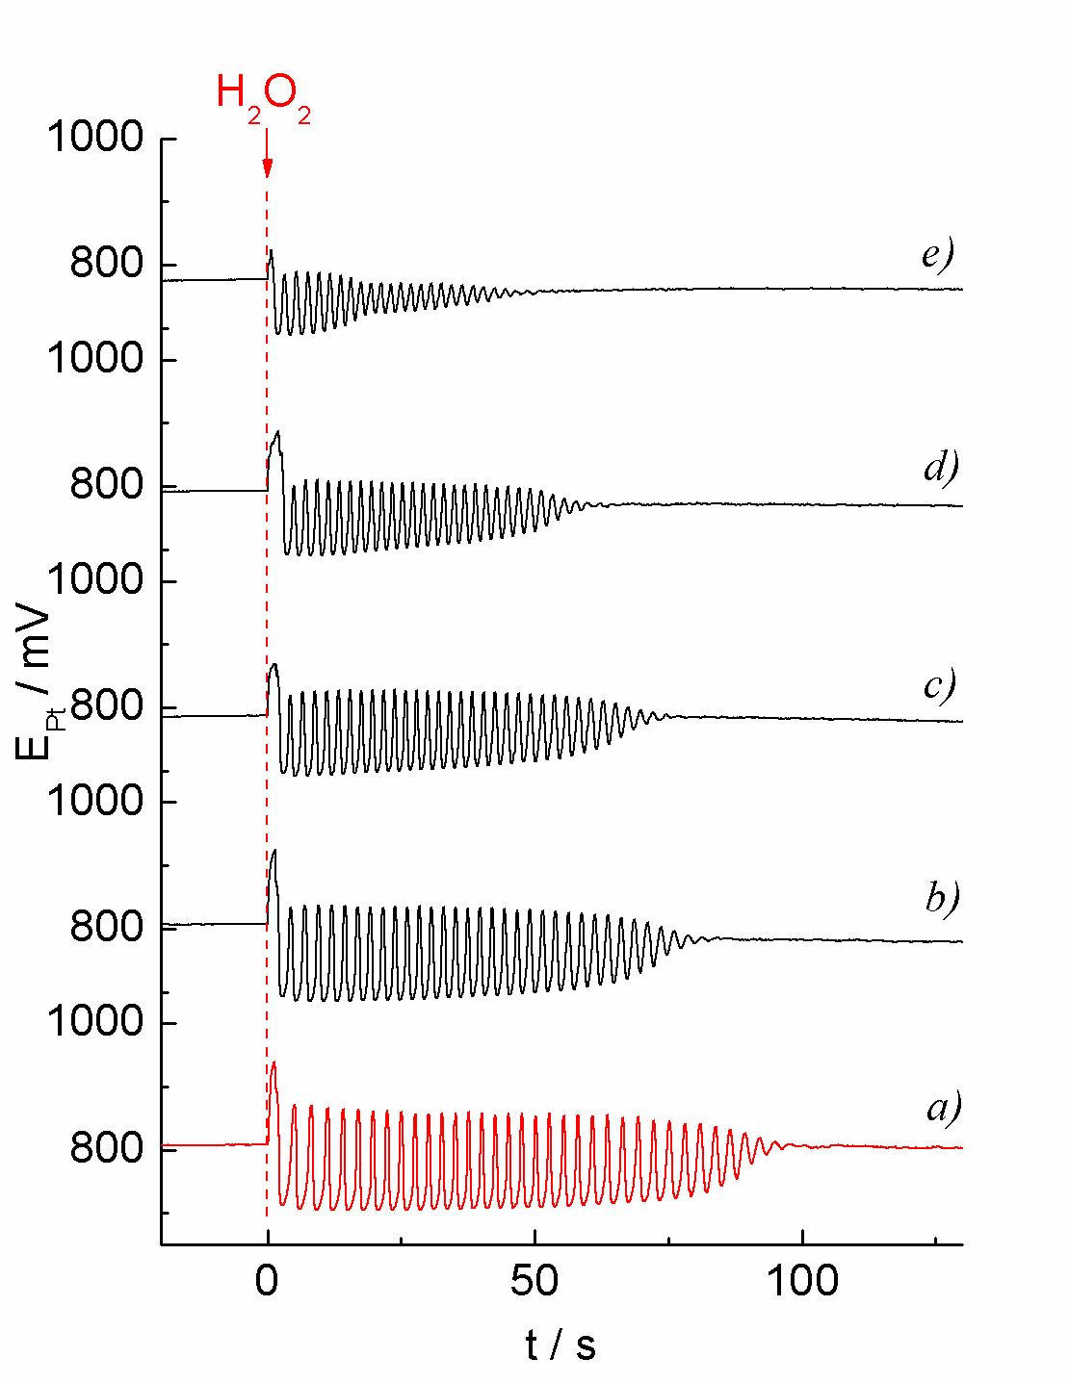 | 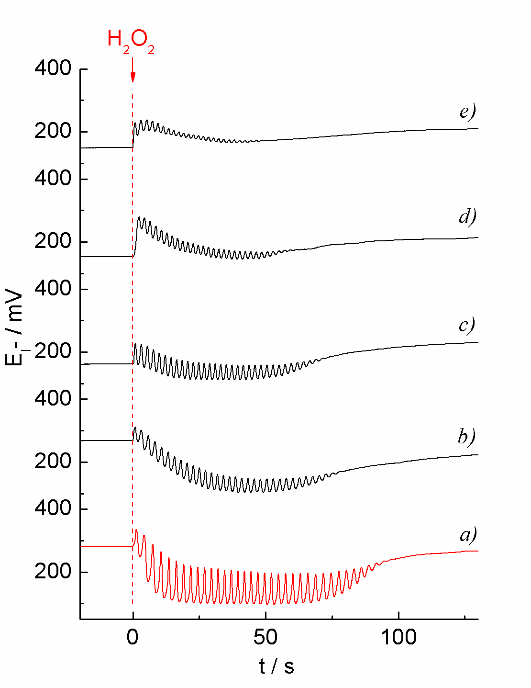

Slika 4. BR oscilogrami dobijeni Pt elektrodom (slika levo), oscilogrami dobijeni jodid jon osetljivom elektrodom (slika desno). Osnovni BR oscilogram bez dodatka bronze (a) obojen crveno) i oscilogrami dobijeni dodatkom fosfat – volframove bronze dopirane litijumom (LiPWB) (b) 0,0122 g, c) 0,0325 g, d) 0,0528 g (u crnoj boji).
Figure 4. BR oscillograms obtained by the Pt electrode (figure left), oscillograms obtained by the iodide ion sensitive electrode (figure right). Basic BR oscillogram without the addition of bronze (a) colored red) and oscillograms obtained by the addition of phosphate tungsten bronze doped with lithium (LiPWB) (b) 0.0122 g, c) 0.0325 g, d) 0.0528 g (in black colour).

Na Slici 4. levo su prikazani oscilogrami dobijeni Pt elektrodom, a desno istovremena merenja dobijena jodidnom elektrodom. Sa slike 4. uočava se da povećanje mase LiPWB dovodi do smanjenja vremena oscilovanja BR reakcije, kao i amplitude oscilacija. Zavisnost vremena oscilovanja (τ_{osc}) od mase LiPWB prikazana je na Slici 5. Vreme oscilovanja je linearna funkcija mase dodate fosfat-volframove bronze dopirane litujumom, koja ne ulazi u saturaciju ni posle 0,08 g dodate bronze. Dobijena linearna zavisnost se može uspešno koristiti kao kalibraciona kriva za određivanje nepoznate mase LiPWB, korišćenjem eksperimentalno dobijene jednačine: .
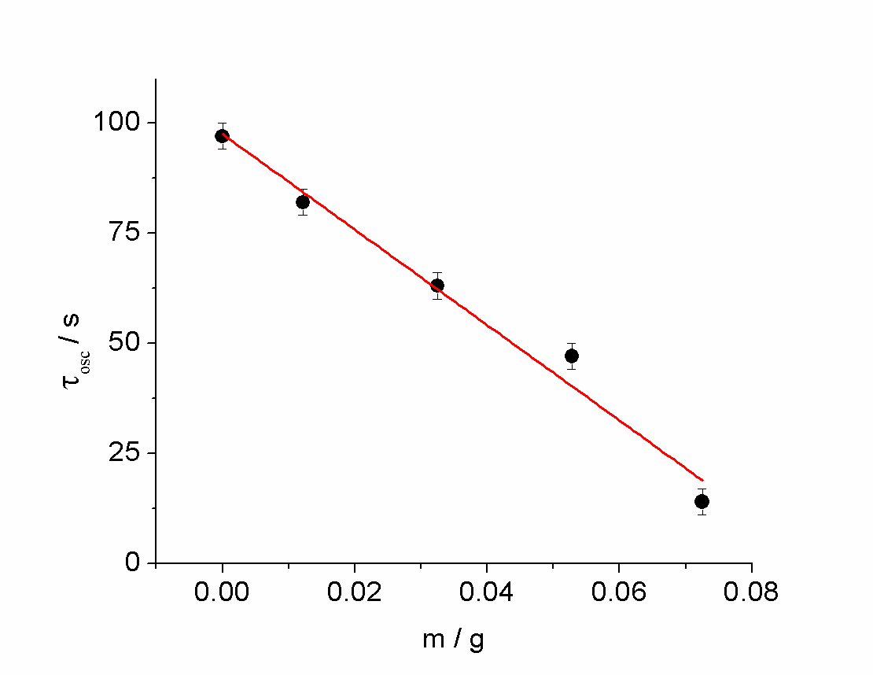
Slika 5. Vreme oscilovanja BR sistema (τ_{osc}) u funkciji mase LiPWB
Figure 5. Time of oscillation of the BR system (τ_{osc}) in the function mass of LiPWB

3.3. BR reakcija kao potencijalni detektor za dopiranu litijumom i nedopiranu fosfat-volframovu bronzu
Dodatak fosfat-volframove bronze i fosfat-volframove bronze dopirane litijumom utiče na dinamiku Briggs-Rauscher reakcije. Uticaj fosfat-volframove bronze i fosfat-volframove bronze dopirane litijumom ogleda se u smanjenju vremena oscilovanja i amplitude oscilacija. PWB pokazuje jači uticaj na dužinu oscilatornog perioda u odnosu na PWB dopiranu litijumom. Vreme oscilovanja je linearna funkcija mase dodate fosfat-volframove bronze do mase 0,05 g, nakon čega sistem prati kinetiku zasićenja i ulazi u saturaciju, za razliku od fosfat-volframove bronze dopirane litujumom koja ne ulazi u saturaciju ni posle 0,08 g dodate bronze. Dobijena linearna zavisnost se može uspešno koristiti kao kalibraciona kriva za određivanje, kako nepoznate mase PWB, tako i LiPWB, ali i potencijalni sistem-detektor za dopirane i nedopirane fosfat-volframove bronze, s obzirom na različiti nagib koje ove dve kalibracione krive poseduju.
Postavlja se pitanje šta je uzrok uticaja PWB i litijumom dopiranih PWB bronzi na dinamiku Briggs-Rauscher reakcije? Za dobijeno ponašanje najverovatnije su odgovorna dva tipa procesa.
Prvi tip procesa su adsorpcioni procesi na površini bronze. Adsorpcija vodonik-peroksida na fosfat-volframovim bronzama je poznat proces [39]. Različita adsorpcija vodonik-peroksida, pri čemu se smanjuje koncentracija reaktanta, može da bude uzrok smanjenja oscilatornog perioda, ali smatramo da je broj (površinskih) aktivnih centara nedovoljno veliki da znatno smanji visoku početnu koncentraciju [H₂O₂]₀ = 1,269 mol dm⁻³ i time značajno utiče na dinamiku BR reakcije. Adsorpcija vodonik-peroksida je potencijalno prisutna kod oba tipa bronzi, ali po našem mišljenju, nije odlučujući faktor za dobijeno ponašanje.
S obzirom na bogatstvo hemijskih vrsta prisutnih u Briggs-Rauscher reakciji, kako organskih tako i neorganskih, ali i radikalskih i neradikalskih, za dvojako ponašanje bronzi su odgovorni oksido-redukcioni procesi metala (koji su u obliku oksida ili jona) iz bronzi sa ključnim komponentama BR sistema. S toga, drugi tip procesa čine oksido-redukcioni procesi u BR rastvoru. U skladu sa ovim, određen je metalni sadržaj rastvora CH₂(COOH)₂, MnSO₄, HClO₄, KIO₃ bez i u prisustvu dopirane i nedopirane fosfat-volframove bronze. Prisustvo K, Li, Mn i W u reakcionom rastvoru bez dodatka vodonik-peroksida potvrđen je ICP-OES merenjima (Tabela 1.) po proceduri opisanoj u eksperimentalnom delu.

Tabela 1. Prisustvo metala u profiltriranom rastvoru CH₂(COOH)₂, MnSO₄, HClO₄, KIO₃ (u tabeli je ovaj rastvor označen *) bez (*) i u prisustvu dopirane (*+LiPWB) i nedopirane (*+PWB) fosfat-volframove bronze. Koncentracije pojedinačnih komponenti su date u eksperimentalnom delu 2.3.
Table 1. The presence of metals in the filtered solution CH₂(COOH)₂, MnSO₄, HClO₄, KIO₃ (in the table this solution is labeled *) without (*) and in the presence of doped (*+LiPWB) and undoped (*+PWB) phosphate tungsten bronze. Concentrations of individual components are given in experimental section 2.3.
uzorak | K (g/L) | Li (µg/L) | Mn (mg/L) | W (µg/L)
* | 2,786 | 20,5 | 443,7 | 14,7
*+LiPWB | 2,645 | 4932,0 | 441,6 | 912,7
*+PWB | 2,628 | 20,0 | 442,4 | 8419

Prisustvo bronzi neznatno smanjuje koncentraciju jona K⁺ i Mn²⁺ u odnosu na BR rastvor bez dodatka bronzi (Tabela 1). Potencijalnu jonsku izmenu W⁶⁺ sa metalnim katalizatorom Mn²⁺, pri čemu bi se različito izmenjivao Mn²⁺ i time uticao na ponašanje ovih bronzi, možemo isključiti s obzirom na mala odstupanja u koncentraciji ovog metala. S druge strane, veće je odstupanje za koncentraciju Mn kod LiPWB, a on pokazuje manji uticaj na dužinu oscilatornog perioda. Stoga, isključujemo jonsku izmenu kao uzrok dobijenog ponašanja bronzi. Takođe, jedan od važnih zaključaka je da jaka oksidaciona sredina delimično narušava strukturu bronzi, pri čemu dolazi do „izlaska“ i volframa i litujuma iz strukture (Tabela 1.). S obzirom na prisustvo kalijum jodata (jaka oksidaciona sredina), smatramo da je volfram u rastvoru ostao u W⁶⁺ obliku. Iz Tabele 1. uočava se da je koncentracija volframa u alikvotu PWB skoro desetostruko veća u odnosu na analizirani alikvot LiPWB. Ovo objašnjava brži ulazak PWB u saturaciju (Slika 2.), ali i ukazuje i na ključnu ulogu volframa na dinamiku BR reakcije.
Prelazni metal volfram u svom najvećem oksidacionom stanju (W⁶⁺), nema d elektrone, i kao takav može graditi perokso-komplekse sa vodonik-peroksidom u kiseloj sredini [42]. Ovi metal-peroksidni kompleksi su poznati kao aktivatori peroksida, odnosno deluju kao elektrofilni reagensi i menjaju oksido-redukcionu sposobnost peroksida [43]. Metal-peroksidni kompleks deluje kao jače oksidaciono sredstvo u odnosu na sam vodonik-peroksid [44], menjajući tako kinetiku BR reakcije. Ovaj uticaj će naročito biti izražen prilikom hemijskih reakcija jednog od ključnih intermedijera BR reakcije, jodomalonske kiseline [45]. Jodomalonska kiselina disproprocioniše u dijodomalonsku i malonsku kiselinu [46]:

(2)

Takođe, jodomalonska kiselina reaguje sa Mn²⁺-aktiviranim vodonik-peroksidom pri čemu nastaje oksalna kiselina (COOH)₂ uz izdvajanje ugljendioksida (3) [33, 47]:

(3)
Ubrzavanje procesa (3) dodatnim aktiviranjem vodonik-peroksida volframom iz bronzi W⁶⁺ uz prisustvo već postojećeg metalnog katalizatora Mn²⁺, onemogućava jodomalonsku kiselinu da se transformiše u dijodomalonsku i malonsku kiselinu (2). Ovo sprečava naizmeničnu promenu koncentracije jodomalonske kiseline u vremenu, neophodne za uspostavljanje oscilatorne dinamike i smanjenja dužine oscilatornog perioda. Takođe, nedavana istraživanja [48] pokazuju da na Dašmanovu reakciju (ili redukciju jodata jodidima):

(4)

koja je ujedno i podsistem Briggs-Rauscher reakcije, utiče promena jonske jačine rastvora. Kontrolisanim dodavanjem manganovih (ili cerijumovih) soli i povećavanjem jonske jačine rastvora dolazi do smanjenja konstante brzine Dašmanove reakcije [48]. S obzirom da imamo izlazak metala iz bronzi (ako su u obliku jona), dolazi i do povećanja jonske jačine BR rastvora. Potencijalno povećanje jonske jačine rastvora smanjuje konstantu brzine redukcije jodata do joda (jednačina (4)) [48], i utiče na povezan proces oksidacije malonske kiseline, pri čemu nastaje jodomalonska kiselina (jednačina (5)) [33]:

(5)

što je takođe u saglasnosti sa dobijenim rezultatima. Dalje, jodomalonska kiselina može da disproporcioniše (2) i/ili da već opisanim mehanizmom sa vodonik-peroksidom u prisustvu jona volframa, preko volfram-perokso kompleksa, prelazi u oksalnu kiselinu uz izdvajanje ugljendioksida i joda (3). Dodatak fosfat-volframovih bronzi skraćuje oscilatorni period, pri čemu najverovatnije dolazi do stvaranja volfram-perokso kompleksa i ubrzavanja reakcije građenja oksalne kiseline, a adsorpcioni procesi i uticaj jonske jačine rastvora su prisutni, ali nisu odlučujući faktori za dobijeno ponašanje.

4. ZAKLJUČAK
Fosfat-volframove bronze, kao i dopirane litijumom fosfat-volframove bronze, dobijene termičkim tretmanom, su nedovoljno ispitane bronze i o njihovom ponašanju i strukturi se malo zna, tj. praktično nema literaturnih podataka. U ovom radu, po prvi put je korišćena Briggs-Rauscher (BR) oscilatorna reakcija za ispitivanje i kvantitativno određivanje dopirane (LiPWB) i nedopirane fosfat-volframove bronze (PWB). BR reakcija se zbog svoje izrazite osetljivosti na prisustvo aditiva, nameće kao jedna od mogućih metoda za dobijanje dodatnih informacija o osobinama ovih bronzi. Uticaj fosfat-volframove i fosfat-volframove bronze dopirane litijumovim jonom na dinamiku oscilatorne BR reakcije ogleda se u smanjenju oscilatornog perioda i amplitude oscilacija. PWB ima jači uticaj na BR oscilatorni režim u odnosu na PWB dopiranu litijumom. Vreme oscilovanja je linearna funkcija mase dodate fosfat-volframove bronze do mase 0,05 g, nakon čega sistem prati kinetiku zasićenja i ulazi u saturaciju. Takođe i za fosfat-volframove bronze dopirane litujumom je vreme oscilovanja (oscilatorni period) linearna funkcija mase dodate LiPWB, ali za date eksperimentalne uslove i istu masu bronze, LiPWB ne ulazi u saturaciju. Dobijena linearna zavisnost se može uspešno koristiti kao kalibraciona kriva za određivanje kako nepoznate mase PWB, tako i LiPWB, ali i potencijalni sitem-detektor za dopirane i nedopirane fosfat-volframove bronze, s obzirom na različiti nagib koje ove dve kalibracione krive poseduju.
Za dobijen uticaj na dinamiku BR reakcije odgovorna su dva tipa procesa. Prvi tip su adsorpcioni procesi na površini fosfat-volframovih bronzi, pri čemu se adsorbuje vodonik-peroksid. Smatramo da adsorpcioni procesi nisu dominantno odgovorni za dobijeno ponašanje fosfat-volframovih bronzi. Drugi tip procesa su oksido-redukcioni procesi u BR rastvoru. Merenje metalnog sadržaja (Li, K, Mn i W) iznad BR rastvora u prisustvu fosfat-volframovih bronzi (bez dodatka vodonik-peroksida i iniciranja reakcije) ukazuje da je jaka oksidaciona sredina delimično narušila strukturu fosfat-volframovih bronzi; što za posledicu ima ulazak metala litijuma (iz LiPWB) i volframa (iz LiPWB i PWB) u rastvor. U ovim procesima ključna je uloga volframa i njegova mogućnost da gradi volfram-perokso komplekse sa peroksidom u kiseloj sredini. Volfram-perokso kompleks je bolje oksidaciono sredstvo u poređenju sa vodonik-peroksidom, zbog čega se menja ukupna kinetika BR reakcije. Smatramo da je najjači uticaj volfram-perokso kompleksa na reakcije jodomalonske kiseline, kao jednog od ključnih BR intermedijera, pri čemu dolazi do onemogućavanja naizmenične promene koncentracije jodomalonske kiseline u vremenu. Ova naizmenična promena neophodna je za uspostavljanje oscilatorne dinamike, što rezultuje smanjenjem dužine oscilatornog režima BR reakcije u prisustvu fosfat-volframovih bronzi.

Zahvalnica
Autori se zahvaljuju Ministarstvu prosvete, nauke i tehnološkog razvoja Republike Srbije (projekat br. 172015, III45001 i III45014) na finansijskoj podršci.

LITERATURA
- Mioč UB, Dimitrijević RŽ, Davidović M, Nedić ZP, Mitrović MM , Colomban Ph. Thermally induced phase transformations of 12-tungstophosphoric acid 29-hydrate: synthesis and characterization of PW₈O₂₆-type bronzes. J Mater Sci. 1994; 29: 3705–3718.
- Dimitrijević RŽ, Colomban Ph, Mioč UB, Nedić ZP, Todorović MR, Tjapkin N, Davidović M. Synthesis, conductivity and structural characterization of phosphorous bronzes originating from heteropolyacids. Relation with similar proton containing phases. Solid State Ionics. 1995; 77: 250–256.
- Mioč UB, Dimitrijević RŽ, Mitrović MM, Nedić ZP. Method for synthesis of metal-doped phosphorous tungsten bronzes starting from heteropoly acids precursor. J Serb Chem Soc. 1995; 60: 959–968.
- Bierstedt PE, Bither TA, Darnel FJ. Superconductivity of some new hexagonal tungsten bronzes. Solid State Commun. 1966; 4: 25–26.
- Bockris JM, Fredlein RA, Damjanović A. Tungsten bronze related non-noble electrocatalysts. Final Report, Contract DAADW7-69-C-0077 (ECOM). University of Pennsylvania; 1970.
- Sidgwick NV. The Chemical Elements and Their Compounds. Oxford: Oxford University Press; 1951.
- Berzelius JJ. Beitrag zur näheren Kenntnifs des Molybdäns. Pog Ann Phys Chem. 1826; 6: 369–392.
- Marignac De.Recherches sur les tungstates, les fluotungstates et les silicotungstates. C. R. Acd. Sci. Paris. 1862; 55: 888–892.
- Miolati A, Pizzighelli R. Zur Kenntnis der komplexen Säuren I. 1. Über die Leitfähigkeit von molybdänsäurehaltigen Gemischen. J Prakt Chem. 1908; 77: 417–456.
- Pauling L. The molecular structure of the tungstosilicates and related compounds. J Am Chem Soc. 1929; 51: 2868–2880.
- Keggin JF. The structure and formula of 12-phosphotungstic acid. Proc Roy Soc A. 1934; 144: 75–100.
- Linnett JW. The structure of (PW₁₂O₄₀)^{3–} and related ions. J Chem Soc. 1961; 0: 3796–3803.
- Clark CJ, Hall D. Dodecamolybdophosphoric acid circa 30-hydrate. Acta Cryst. 1976; B32: 1545–1547.
- Brown GM, Noe-Spirlet MR, Busing WR, Levy HA. Dodecatungstophosphoric acid hexahydrate, (H₅O₂⁺)₃(PW₁₂O₄₀³⁻). The true structure of Keggin's `pentahydrate' from single-crystal X-ray and neutron diffraction data. 1977; B33: 1038–1046.
- Strandberg R. Multicomponent polyanions. 13. The crystal structure of a hydrated dodecamolybdophosporic acid, H₃Mo₁₂PO₄₀(H₂O)₂₉₋₃₁. Acta Chem Scand. 1975; A29: 359–364.
- Roussel P, Pérez O, Labbé P. Phosphate tungsten bronze series: crystallographic and structural properties of low-dimensional conductors. Acta Cryst. 2001; B57: 603–632.
- Kolar-Anić Lj, Čupić Ž, Vukojević V, Anić S. Dinamika nelinearnih procesa. Beograd: Fakultet za fizičku hemiju, Univerzitet u Beogradu; 2011. (in Serbian)
- Pejić N. Analitičke primene metode pulsne perturbacije Bray-Liebhafsky oscilatorne reakcije realizovane u otvorenom reaktoru. Hem ind. 2009; 63(5a): 455–466. (in Serbian)
- Blagojević S. Modeliranje uticaja malonske kiseline na oscilatornu evoluciju Belousov–Žabotinski reakcije u zatvorenom reaktoru. Hem ind. 2009; 63(5a): 477–478. (in Serbian)
- Pejić ND, Anić SR, Kolar-Anić LjZ. Analitičke primene oscilatornih hemijskih reakcija: određivanje nekih farmaceutskih i bioloških važnih jedinjenja. Hem Ind. 2012; 66(2): 153-164. (in Serbian)
- Noyes RM, Furrow SD. The oscillatory Briggs–Rauscher reaction. 3. A skeleton mechanism for oscillations. J Am Chem Soc. 1982; 104: 45–484.
- Furrow SD. A modified recipe and variations for the Briggs–Rauscher oscillating reaction. J Chem Educ. 2012; 89: 1421–1424.
- SD, Cervellati R, Amadori G. New substrates for the oscillating Briggs–Rauscher reaction. J Phys Chem A. 2002; 106: 5841–5850.
- Briggs TS, Rauscher WC. An oscillating iodine clock. J Chem Educ. 1973; 50: 496–496.
- De Kepper P, Epstein IR. Mechanistic study of oscillations and bistability in the Briggs–Rauscher reaction. J Am Chem Soc. 1982; 104: 49–55.
- Vukojević V, Sørensen PG, Hynne FJ. Predictive value of a model of the Briggs–Rauscher reaction fitted to quenching experiments. J Phys Chem. 1996; 100: 17175–17185.
- Turányi T. Rate sensitivity analysis of a model of the Briggs–Rauscher reaction. React Kinet Catal Lett. 1991; 45: 235–241.
- Kim KR, Shin KJ, Lee Dong J. Complex oscillations in a simple model for the Briggs–Rauscher reaction. J Chem Phys. 2004; 121: 2664–2672.
- Čupić Ž, Lj Kolar-Anić, Anić S, Maćešić S, Maksimović J, Pavlović M, Milenković M, Bubanja IN, Greco E, Furrow SD, Cervellati R. Regularity of intermittent bursts in Briggs–Rauscher oscillating system with phenol. Helv Chim Acta. 2014; 97: 321–333.
- Cervellati R, Höner K, Furrow SD, Neddens C, Costa S. The Briggs–Rauscher reaction as a test to measure the activity of antioxidants. Helv Chim Acta. 2001; 84(12): 3533–3547.
- Rinaldo C, Renzulli C, Guerra MC, Speroni E. Evaluation of antioxidant activity of some natural polyphenolic compounds using the Briggs–Rauscher reaction method. J Agric Food Chem. 2002; 50: 7504–7509.
- Cervellati R, Furrow SD. Perturbations of the Briggs–Rauscher oscillating system by iron-phenanthroline complexes. Inorg Chim Acta. 2007; 360: 842–848.
- Furrow SD, Aurentz DJ. Reactions of iodomalonic acid, diiodomalonic acid, and other organics in the Briggs–Rauscher oscillating system. J Phys Chem A. 2010; 114(7): 2526–2533.
- Schmitz G, Furrow S. Kinetics of the iodate reduction by hydrogen peroxide and relation with the Briggs–Rauscher and Bray–Liebhafsky oscillating reactions. Phys Chem Chem Phys. 2012; 14: 5711–5717.
- Stanisavljev D, Milenković MC, Mojović M, Popović-Bijelić A. Oxygen centered radicals in iodine chemical oscillators. J Phys Chem A. 2011; 115(27): 7955–7958.
- Stanisavljev DR, Milenković MC, Popović-Bijelić AD, Mojović MD. Radicals in the Bray–Liebhafsky oscillatory reaction. J Phys Chem A. 2013; 117(16): 3292–3295.
- Milenković MC, Potkonjak NI. The effect of hydroxycinnamic acids on oxy-radical generating iodide-hydrogen peroxide reaction. Bull Chem Soc Jpn. 2014; 87(11): 1255–1259.
- Pagnacco MC, Mojović MD, Popović-Bijelić AD, Horváth AK. Investigation of the halogenate-hydrogen peroxide reactions using the electron paramagnetic resonance spin trapping technique. J Phys Chem A. 2017; 121(17): 3207–3212.
- Randin JP. Inhibition Effects in the Electrochemical Reduction of Hydrogen Peroxide on Sodium Tungsten Bronzes. Can J Chem. 1974; 52: 2542-2545.
- Brauer G. Handbuch der Preparativen Anorganischen Chemie. Stuttgart: Ferdinand Enke Verlag; 1981 .
- Anić S, Kolar-Anić Lj. The oscillatory decomposition of H₂0₂ monitored by the potentiometric method with Pt and Ag⁺/S²⁻ indicator electrode. Ber Bunsenges Phys Chem. 1986; 90: 1084-1086.
- Book Chaper. Peroxides and Peroxide Compounds (Inorganic) In Van Nostrand's Scientific Encyclopedia, G. D. Considine (Ed.). Jonh Wiley and Sons. Published Online; 2006.
- Eckert RC. Delignification and Bleaching Process and Solution for Lignocellulosic Pulp with Peroxide in the Presence of Metal Additives. Can patent 1. 1982; 129: 161-161.
- Suchy M, Argyropoulos DS. Catalysis and Activation of Oxygen and Peroxide Delignification of Chemical Pulps: A Review. ACS Symposium Series. 2001; 785: 2–43.
- Lawson T, Fülöp J, Wittmann M, Noszticzius Z, Muntean N, Szabó G, Onel L. Iodomalonic acid as an anti-inhibitor in the resorcinol inhibited Briggs-Rauscher reaction. J Phys Chem A. 2009; 113: 14095–14098.
- Onel L, Bourceanu G, Wittmann M, Noszticzius Z, Szabó G. I(+1) Transfer from diiodomalonic acid to malonic acid and a complete inhibition of the co and co2 evolution in the Briggs−Rauscher reaction by resorcinol. J Phys Chem A. 2008; 112 (46): 11649–11655.
- Pagnacco MC, Maksimović JP, Potkonjak NI, Božić BĐ, Horváth AK. Transition from Low to high iodide and iodine concentration states in the Briggs–Rauscher reaction: evidence on crazy clock behavior. J Phys Chem A. 2018; 122 (2): 482-491.
- Schmitz G, Bourceanu G, Ungureanu I. Effects of Ce(III) and Mn(II) on the Dushman Reaction and Simulations of the Briggs-Rausher Reaction. React Kinet Mech Catal. 2018; 123 (1): 81-92.
OSCILLATORY REACTION AS A SYSTEM DETECTOR FOR DOPED AND UNDOPED PHOSPHATE TUNGSTEN BRONZES

Tijana V. Maksimović¹, Jelena P. Maksimović^{2*}, Ljubinka G. Joksović¹, Zoran P. Nedić², Maja C. Pagnacco²

¹Faculty of Science, Department of Chemistry, University of Kragujevac, Radoja Domanovića 12, 34000 Kragujevac, Serbia
²Faculty of Physical Chemistry, University of Belgrade, Studentski trg 12-16, 11001 Belgrade, Serbia

SUMMARY
The phosphates tungsten bronzes, obtained by thermal treatment, are insufficiently investigated bronzes and about their chemical behavior and structure is not enough literature data. Due to the high-sensitivity of the Briggs-Rauscher (BR) reaction to different analyte addition, this oscillatory reaction rises up as potential important chemical system for the investigation and obtaining new information about phosphate-tungsten doped and undoped bronzes. The reaction mixture for the oscillatory BR reaction typically consists of H₂O₂, HClO₄, KIO₃, Mn (II) (catalyst), and CH₂(COOH)₂ (malonic acid, as an organic substrate). This paper deals with phosphates tungsten bronzes (PWB) and lithium doped phosphates tungsten bronzes (LiPWB) and its effect on Briggs-Rauscher reaction dynamics. The addition of phosphates tungsten bronzes decreases the oscillatory period duration. Results obtained show that phosphates tungsten bronzes have stronger influence on the BR reaction dynamics then lithium doped phosphates tungsten bronzes. In both, the oscillatory period is linear function of added mass of PWB and LiPWB. Obtained linear function can be satisfactory used for determination of unknown bronze’s mass. Furthermore, due to the different slope exhibited, the Briggs-Rauscher reaction can be used as a system-detector for lithium doped and undoped phosphates-tungsten bronzes. In order to elucidate mechanism of bronzes action, the inductively coupled plasma optical emission spectrometry (ICP-OES) for measuring total metal content of K, Mn, W, Li was used. The aliquot above CH₂(COOH)₂, MnSO₄, HClO₄, KIO₃ (without H₂O₂) solution with the identical mass of PWB and LiPWB were measured, respectively. For the sake of comparison, the metal content of CH₂(COOH)₂, MnSO₄, HClO₄ and KIO₃ solution, without phosphates-tungsten bronzes, is measured, as well. Results obtained by ICP-OES measuring show that bronze’s structure is disturbed in strong oxidizing environment (iodate in acidic solution) and both, tungsten and lithium leave the structure thus entering into BR solution. Accordingly, the proposed mechanism of the bronzes action is probably the reaction of metal ion tungsten with hydrogen-peroxide and tungsten-peroxo complex formation. The tungsten-peroxo complex is better oxidation agent then hydrogen peroxide itself. The formation of tungsten-peroxo complex potentially affects the kinetics, one of the key intermediate in Briggs-Rauscher reaction - iodomalonic acid, resulting in the oscillatory period duration decreases. The acceleration of reaction between iodomalonic acid and hydrogen-peroxide in presence of tungsten ion, prevents the iodomalonic acid disproportionation and, consequently, have an reducing effect on oscillatory period.

Key words: bronzes, posphate tungsten bronzes, oscillatory reaction, Briggs-Rauscher reaction, nonlinear phenomena

